Времена английского глагола
Образование времен в английском языке подчинено строгим правилам грамматики. Здесь важно соблюдать порядок слов и согласование времен. Для каждой жизненной ситуации выбирается определенная временная конструкция.
В английском на форму глагола не влияет род, поэтому, например, во фразах «Он сказал» и «Она сказала» различаться будут только местоимения, а глагол (the verb) не изменится и будет звучать как said. Но это слабое утешение для тех, кто решил стать профи в English. Ведь освоить вам придется 12 времен. А о том, что это за временные формы, как они образуются, и, собственно, для чего нужно научиться оперировать этим самым временем, мы и поговорим ниже.

Как образуются времена
в английском языке?
Образование английских времен происходит с помощью вспомогательных глаголов. Также, в зависимости от временной формы, изменяется окончание смыслового глагола.

Почему при обучении языку важно различать времена?
Если вы не хотите потеряться во времени, а также окончательно запутать своего собеседника, то вам для начала придется освоить хотя бы группу Present. Конечно же, в повседневной жизни сами носители языка оперируют далеко не всеми 12-тью временами. Многое зависит и от того, говорим ли мы о British English или American English. Считается, что американцы не столь щепетильны в вопросах грамматики, поэтому некоторые огрехи иностранцам легко прощаются. Но все-таки, для того, чтобы не очутиться в ситуации lost in translation, то есть не запутаться в переводе, важно понимать, как образуются времена в английском языке.

Русские и английские времена: сходства и отличия
Мы привыкли к трем временам: настоящему, прошедшему и будущему. Именно поэтому английская грамматика кажется столь сложной. На самом деле, в русском языке три времени существует для нас. Для тех же, кто изучает наш язык как иностранный, ситуация с временными формами выглядит не столь радужно. Говорят, что на изучение одного только глагола «идти» иностранцы могут потратить не один месяц. В английском также существуют настоящее, прошедшее и будущее времена, которые называются, соответственно, Present, Past и Future. Здесь все просто: если мы, например, говорим о факте, совершившемся в прошлом, то употребляем Past. Но проблема в том, что в английском у одного только прошедшего времени может быть 4 формы.

Образование времен в английском языке: таблица
В каждом из трех времен (Present, Past и Future) есть еще по четыре подгруппы:
· Simple
· Continuous
· Perfect
· Perfect Continuous
Отсюда и возникает 12 времен. Главные вопросы по временам английского языка обычно возникают, когда обучающийся переходит от группы Simple к более сложным Continuous или Perfect. Русскому человеку непросто понять, зачем еще нужны продолженные и совершенные формы, и почему одну и ту же фразу, вроде «Я работал», можно сказать и как «I worked», и «I have worked».
Употребление времен в английском языке: таблица с примерами
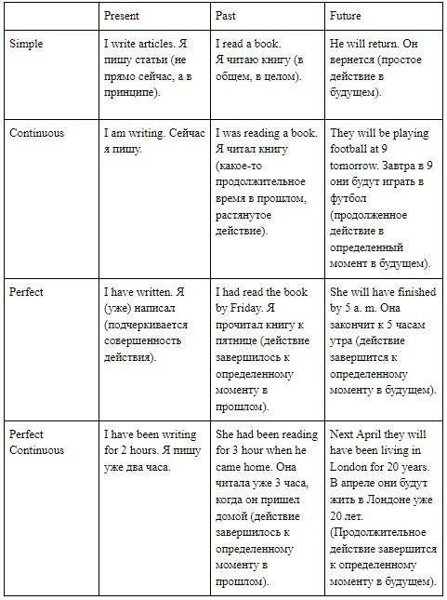
Вопросы по временам английского языка исчезнут сами собой, если вы освоите главные правила построения временных форм и научитесь автоматически определять, к какой группе можно отнести ту или иную ситуацию. Если говорить коротко, то времена группы Simple используются для обозначения единичных действий. Группа Continuous объединяет действия, растянутые во времени. Perfect характеризует процессы, завершенные к какому-то моменту в прошлом, настоящем или будущем. Самыми сложными и мало употребляемым из всех времен в английском языке считаются времена группы Perfect Continuous. Совершенное длительное время также характеризует действия, законченные к определенному моменту, однако эти действия являются растянутыми во времени.

